Taneční skupinou roku 2009 je „Beat up“
-
vítěz taneční show Emco Dance Life Tour 2009
Taneční show Emco Dance Life Tour 2009 má pro tento rok svého vítěze. 29. listopadu 2009 se v pražské Sparta areně uskutečnilo finále této taneční soutěže a byla vyhlášena „Taneční skupina roku“. Emco Dance Life Tour během roku vybírá ty nejlepší skupiny pro finálový večer. Finále probíhalo ve dvou dnech a zúčastnili se ho ti nejlepší zástupci dětské, juniorské a seniorské věkové kategorie. Porota byla rozdělena na veřejnou a neveřejnou. Do čela poroty veřejné zasedli osobnosti ze světa showbyznysu, například Leona Machálková nebo Filip Renč. Moderování se stejně jako loni zhostil Libor Bouček.
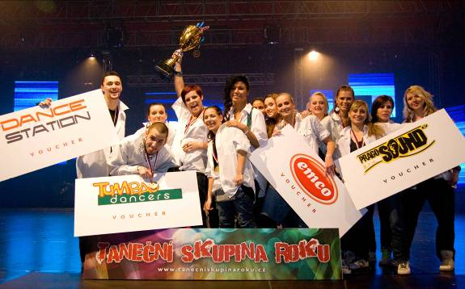
„Již druhým rokem jsme generálním partnerem Taneční skupiny roku. Myslíme si, že životní styl a pohyb patří neodmyslitelně k sobě,“ říká Petra Farkašová, vedoucí marketingu Emco. “Každá skupina si i letos zvolila svého patrona z řad hvězdných osobností, který ohodnotil výkon nejen známkou, ale také slovně. Patronát přijala například Leona Machálková, Filip Renč, choreograf Richard Hes nebo Šárka Vaňková,“ dodává Petra Farkašová.

V pražské Sparta areně se sešla řada skupin s propracovanými choreografiemi. V sobotu 28. listopadu 2009 soutěžili zástupci dětských a juniorských věkových kategorií. Ti pak ve finálovém večeru seniorské věkové kategorie 29. listopadu odlehčili napjaté atmosféře a zatancovali své vítězné exhibiční vystoupení. Mezi dětmi zvítězil tým Magic free group z Brna a mezi juniory skupina Radost z Bohumína.

Druhý finálový večer, v neděli 29. listopadu, bojovalo o titul „Taneční skupina roku 2009“ celkem 6 tanečních skupin. Každá skupina předvedla svou vítěznou choreografii, díky které v průběhu roku 2009 zvítězila ve své kategorii v Emco Dance Life Tour 2009. Nejvíce hlasů získali Beat up z Brna, Impuls z Bohumína a Beethoven D.C. Exe z Chomutova. Po součtu hlasování veřejné a neveřejné části poroty získala první místo skupina Beat Up z Brna.

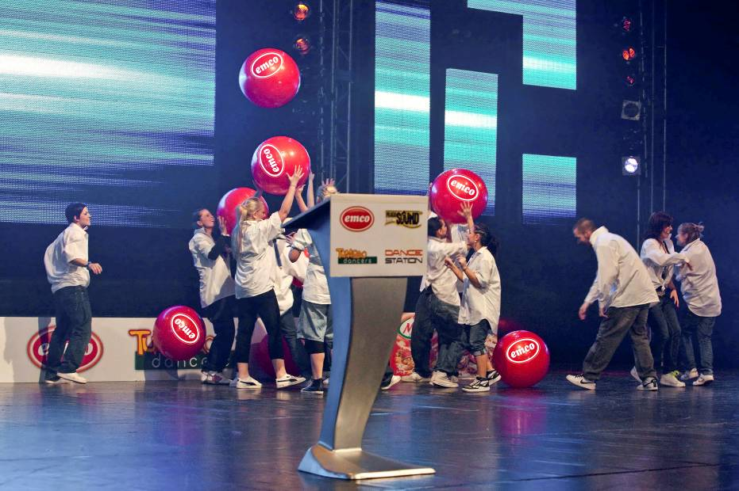

_________________________________________________________________________________
Emco s.r.o. - přední česká společnost s více než patnáctiletou tradicí. Patří mezi největší české výrobce a distributory potravin. Nejprodávanějším produktem společnosti je Emco Mysli na zdraví. Na českém trhu zaujímá Emco s těmito výrobky výsadní postavení s podílem 50 %. Emco má celkem tři výrobní závody – v Bohumíně, v Brně a v Hrdlech. Společnost Emco je držitelem certifikátů ISO 9001:2000, BRC a HACCP. Dále certifikátů „KLASA“, ocenění „Obal roku 2004“ za „Müsli mix“ a „Nejlepší novinka roku 2006“ za „Emco müsli sušenky“. Emco cereálie jsou známy ve více než 35 zemích světa.

